
智能机器人课程设计
——基于ROS的无人车自动驾驶

学年学期： 2023—2024学年第2学期
指导老师：
专业班级：
学 号1：
姓 名1：
学 号2：
姓 名2：
成 绩1：
成 绩2：

2024年 6 月 2 日

目录
摘 要 1
1.课程设计目的和意义 2
1.1课程设计目的 2
1.2课程设计意义 2
2.ROS机器人操作系统 4
2.1无人车下位机驱动 4
协议的问题： 4
上位机和下位机通讯问题 4
解决思路 4
数据格式规范化 5
不等长数据 5
数据有效校验 5
可扩展性 5
数据说明 5
格式说明 5
2.2驱动实现 6
2.3面向对象： 6
消息队列： 6
回调设计： 7
3具体模块设计 8
3.1系统概述 8
机器人特点 8
什么是URDF？ 8
URDF描述规范 8
3.2建模 8
地形建模： 8
urdf模型 9
模型代码： 9
GUI控制 12
3.3路径规划算法实现 13
3.4控制概述 13
3.5环境准备 16
3.6定位 16
3.7感知障碍 17
3.8预测 18
3.9结果展示 19
4心得体会 20
参考文献 21
核心源代码 22

摘 要
本课程设计旨在研究和实现基于机器人操作系统（Robot Operating System，ROS）的无人车自动驾驶系统。通过构建一个功能齐全的自动驾驶平台，我们旨在探索无人车在复杂环境下的导航、路径规划和障碍物避让等关键技术。该系统主要包括传感器数据采集与处理、环境感知、路径规划、车辆控制和状态反馈五个核心模块。传感器部分主要使用激光雷达、摄像头和超声波传感器等多种设备进行数据采集，通过ROS实现数据融合和环境感知。路径规划模块采用A*算法和Dijkstra算法，以实现高效的路径寻找和动态避障。车辆控制模块通过PID控制算法，实现对无人车的速度和方向控制。最后，通过在仿真环境和实际场景中的测试和验证，证明该系统在不同环境下均具有良好的鲁棒性和可靠性。本设计为无人车自动驾驶技术的研究和应用提供了有效的参考和实践经验。

关键字：无人驾驶，小车仿真，建模

1.课程设计目的和意义

1.1课程设计目的
1.深入理解ROS框架：通过本课程设计，深入理解和掌握ROS框架的基本原理、通信机制以及关键组件（如节点、话题、服务等），为后续开发和应用ROS奠定基础。
2.实践自动驾驶关键技术：通过搭建和测试一个基于ROS的无人车自动驾驶系统，实践感知、定位、路径规划、控制等自动驾驶关键技术，提升对这些技术的理解和应用能力。
3.培养系统集成与调试能力：在课程设计过程中，将不同的功能模块（如传感器数据处理、环境感知、决策规划等）集成到一个完整的系统中，并学习如何对系统进行调试和优化，提高系统的性能和鲁棒性。
4.提升编程与算法应用能力：利用C++或Python等编程语言编写ROS节点，实现自动驾驶系统的关键功能。同时，将理论知识（如控制算法、机器学习等）应用到实际系统中，提升编程和算法应用能力。
5.培养团队合作与项目管理能力：通过小组合作完成课程设计，培养团队合作精神和项目管理能力。在项目实施过程中，进行任务分配、进度控制、风险管理等工作，提升项目管理和团队协作能力。
6.拓展创新思维与实践能力：在课程设计过程中，鼓励学生发挥创新思维，尝试将新技术或方法应用到自动驾驶系统中。同时，通过实践项目，提升动手能力和解决问题的能力。
7.增强就业竞争力：通过本课程设计，提升在自动驾驶领域的实践经验和技能水平，为未来的职业发展奠定坚实的基础，增强就业竞争力。

1.2课程设计意义
1、学术价值：通过本课程设计，我们能够深入理解自动驾驶技术的原理和实现方法，增强对相关学术领域的认知，有助于学生将理论知识与实际应用相结合，提升学术研究的深度和广度。
2、技能提升：将掌握ROS框架的使用技巧，提高编程和算法应用能力，为未来从事相关领域的工作打下坚实基础。课程设计过程中，学生将学会系统集成与调试的方法，提升解决实际问题的能力。
3、团队协作与项目管理：通过小组合作完成课程设计，学生将学会如何与他人协作，共同解决问题，提升团队协作能力。项目管理能力的培养有助于学生更好地规划自己的学习和职业生涯，提高工作效率。
4、创新思维培养：课程设计鼓励我们发挥创新思维，尝试将新技术或方法应用到自动驾驶系统中，培养学生的创新能力和探索精神，培养在实践中不断尝试、改进，有助于培养敢于挑战、勇于创新的品质。
5、实践应用能力：通过搭建和测试基于ROS的无人车自动驾驶系统，将理论知识转化为实际应用能力，为未来从事自动驾驶领域的工作做好准备。课程设计使我们更好地了解行业需求和趋势，为未来的职业发展提供方向。
6.增强就业竞争力：课程设计使我们具备自动驾驶领域的实践经验和技能，增强在求职市场上的竞争力，通过课程设计展现自己的才能和潜力，有助于吸引招聘方的关注。
7.推动自动驾驶技术发展：通过课程设计对自动驾驶技术进行深入研究和实践，有助于推动该领域的技术进步和创新，可以为自动驾驶技术的发展提供有益的参考和借鉴。

2.ROS机器人操作系统

2.1无人车下位机驱动

协议的问题：
现有协议：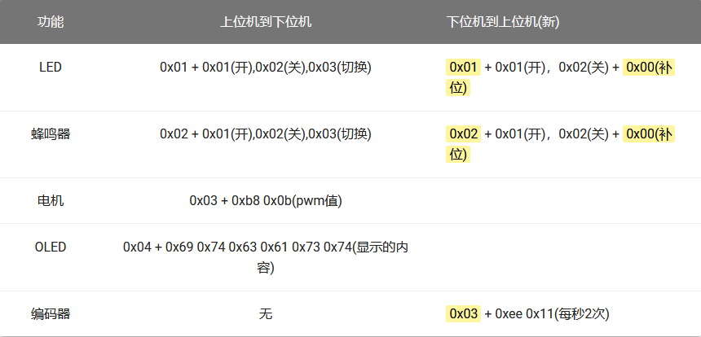
图2.1 现有协议

上位机和下位机通讯问题
1.上位机向下位机发送数据不能过快；
2.下位机不能确保数据的正确性；
3.上位机中途接收数据容易错开；
4.下位机向上位机发送数据不能过快；
5.上位机不能确保数据的正确性；
6.下位机中途接收数据容易错开；
7.两者通讯过程中浪费了有效的数据资源。

解决思路
将协议修改健壮。

数据格式规范化
1.通过消息头来规范数据；
2.通过消息指令来确定消息类型。

不等长数据
通过消息长度来规范数据长度。

数据有效校验
通过校验码来确定数据有效性。

可扩展性
数据位来增强扩展性。

数据说明
1.acc数据获得的是short类型数据，需要进行缩放，除以164.0；
2.角速度数据获得的是short类型数据，需要进行缩放，除以16.4；
3.linear: 线速度，单位m/s，short数据类型, 获得后数据需要除以1000；
4.angle: 角速度，单位 rad/s, short数据类型, 获得后数据需要除以1000；
5.voltage: 当前电池电压。单位是v。short数据类型，获得后的数据需要除以100。

格式说明
1.帧头：下位机向上位机发送消息，统一帧头为0xFE,0xCE。
2.数据类型：表示是什么类型的消息。
3.数据长度：数据长度描述的是数据位和校验位的长度的。
4.校验位：(数据类型+数据长度 + 数据位每位)的结果取低位（&0x00ff）。

2.2驱动实现
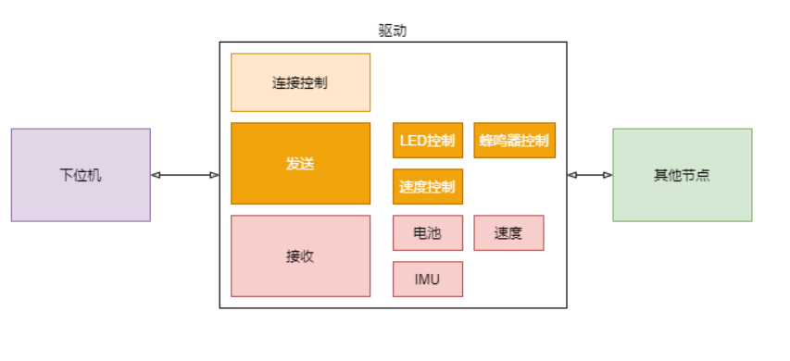
图2.2 驱动实现

2.3面向对象：
将驱动面向对象化，从功能的角度而言，提供了以下功能:
1.连接下位机，断开下位机；
2.给下位机发送数据；
3接收下位机发送的数据；
4.LED控制，蜂鸣器控制，速度控制；
5.电池数据，速度数据，imu数据读取。

消息队列：
消息队列通常帮助我们来处理大量数据的，能让数据统一进行管理。
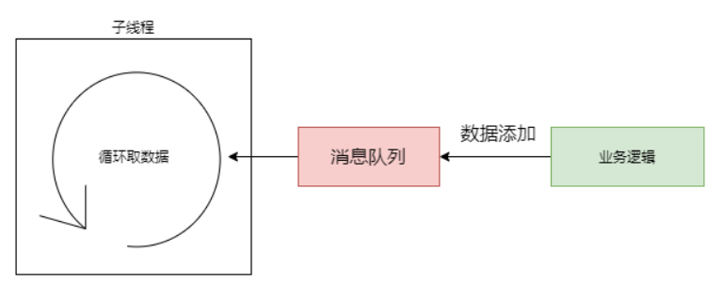
图2.3 消息队列
通过消息队列的使用分为两个部分：
一方负责放数据
一方负责取数据
python中，Queue就是我们的消息队列。
queue.put是放数据
queue.get是取数据
queue.get是一个阻塞式的函数，如果queue中没有数据，则会阻塞住代码
python中，通常用线程配合消息队列来使用，取数据会在子线程中，进行阻塞式读取。

回调设计：
回调在开发中经常出现，在driver设计过程中，我们采用面向对象的操作，分为Driver类和节点。
两者要采取数据和事件交互时，可以通过回调来解决。
Driver知道什么时候接收到数据，数据是什么。
节点想要把对应的数据发布出去。
Driver负责定义回调函数，负责在适当的时机，调用回调函数。
节点则只需要实现回调函数即可。这样两者就能有效的进行数据传递.

3具体模块设计

3.1系统概述
机器人（英语：Robot）包括一切模拟人类行为或思想与模拟其他生物的机械（如机器狗，机器猫等）。在当代工业中，机器人指能自动运行任务的人造机器设备，用以取代或协助人类工作，一般会是机电设备，由计算机程序或是电子电路控制。
机器人学是有关机器人设计、组装、运作及应用的技术研究，以及控制机器人的电脑系统、传感器回授以及信息处理等。机器人可以代替人类在一些危险的环境或是制造程序中工作，或是在外貌、行为或认知上取代人类。许多机器的概念都来自自然界，因此有仿生机器人学的出现。

机器人特点
可控制，有感知(摄像头，激光雷达，温度，湿度)，可运动(轮子，脚)

什么是URDF？
全称为 Unified Robot Description Format ，翻译为中文为 统一机器人描述性格式。
那么这里我们可以确定，URDF是用来描述机器人的，通过一些特定的格式将机器人具体的描述出来，供计算机进行理解操作。

URDF描述规范
1.用一个文件描述一个机器人模型；
2.文件的后缀为.urdf；
3.文件的内容格式为xml格式；
4.xml根节点为robot。

3.2建模

地形建模：
打开虚拟机的gazebo
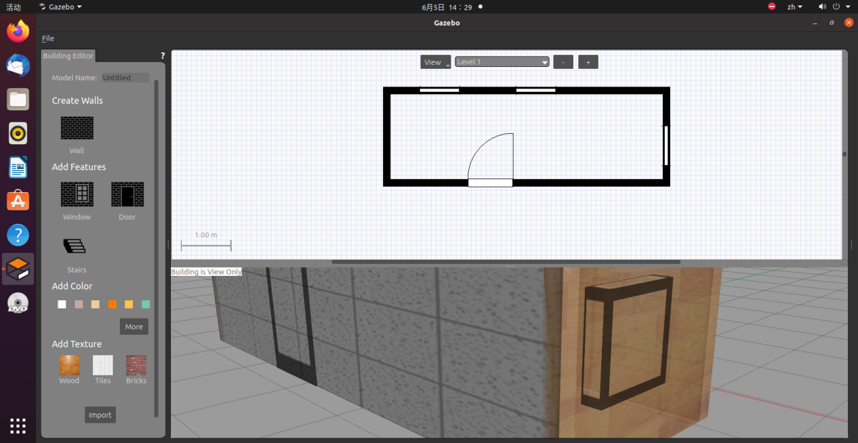
图3.1 gazebo

urdf模型
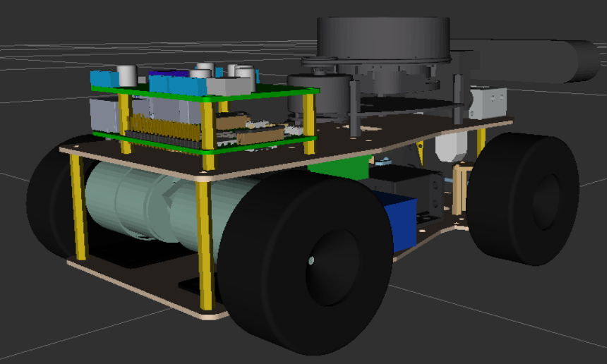
图3.2 urdf模型

模型代码：
<?xml version="1.0"?><robot name="car" xmlns:xacro="http://www.ros.org/wiki/xacro">
<xacro:property name="wheel_base" value="0.162"/>
<xacro:property name="ground_clearance" value="0.019"/>
<xacro:property name="front_offset" value="0.074"/>
<xacro:property name="back_offset" value="0.069"/>

<xacro:property name="pkg" value="zxcar_description" />

<xacro:macro name="HMCarBody" params="name">
<link name="${name}">
<visual>
<geometry>
<mesh filename="package://${pkg}/meshes/ackerman_body.dae"/>
</geometry>
<origin xyz="0 0 0" rpy="0 0 0"/>
</visual>
</link>~~~~
</xacro:macro>

<xacro:macro name="HMCarWheel" params="name left='true' xyz='0 0 0' rpy='0 0 0'">
<link name="${name}">
<visual>
<geometry>
<xacro:if value="${left}">
<mesh filename="package://${pkg}/meshes/wheel_left.dae"/>
</xacro:if>
<xacro:unless value="${left}">
<mesh filename="package://${pkg}/meshes/wheel_right.dae"/>
</xacro:unless>
</geometry>
<origin xyz="${xyz}" rpy="${rpy}"/>
</visual>
</link>
</xacro:macro>

<xacro:macro name="HMWheelJoint" params="name parent child type='continuous' xyz='0 0 0' rpy='0 0 0' axis='0 1 0'">
<joint name="${name}" type="${type}">
<parent link="${parent}"/>
<child link="${child}"/>
<origin xyz="${xyz}" rpy="${rpy}"/>
<axis xyz="${axis}"/>
</joint>
</xacro:macro>
<xacro:HMCarBody name="base_link"/>
<xacro:HMCarWheel name="front_left"/>
<xacro:HMWheelJoint
name="joint_front_left"
parent="base_link"
child="front_left"
xyz="${front_offset} ${wheel_base/2} 0.019"/>
<xacro:HMCarWheel name="front_right" left="false"/>
<xacro:HMWheelJoint
name="joint_front_right"
parent="base_link"
child="front_right"
xyz="${front_offset} -${wheel_base/2} ${ground_clearance}"/>
<xacro:HMCarWheel name="back_left"/>
<xacro:HMWheelJoint
name="joint_back_left"
parent="base_link"
child="back_left"
xyz="-${back_offset} ${wheel_base/2} ${ground_clearance}"/>
<xacro:HMCarWheel name="back_right" left="false"/>
<xacro:HMWheelJoint
name="joint_back_right"
parent="base_link"
child="back_right"
xyz="-${back_offset} -${wheel_base/2} ${ground_clearance}"/>
</robot>

GUI控制
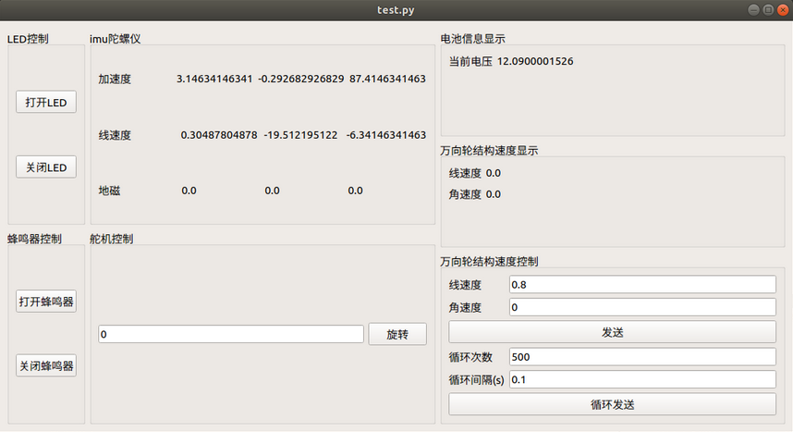
图3.3 gui控制

TF坐标转化原理：
ROS中提供的是TF转换工具。转换是通过两个部分来完成的，Broadcaster负责向TF工具广播 参照物和自己的位置关系，Listener负责向TF工具查看想要知道的两个物体间的相对坐标，TF工具底层是通过向量来去实现的。ros中，tf工具包包含了三块内容：Broadcaster,Listener,TF转换工具。要弄清楚怎么使用TF工具包，首先我们要明确位置关系描述。位置关系描述是通过相对坐标系来的。相对坐标系就是一个参照物，我们在这个参照物下，来说明自己的位置和姿态。

3.3路径规划算法实现
计算代码：
# velv_x = msg.linear.xv_y = msg.linear.yv_theta = msg.angular.z
# timecurrent_time = rospy.Time().now()
dt = current_time.to_sec() - last_time.to_sec()delta_x = (v_x * cos(theta) - v_y * sin(theta)) * dtdelta_y = (v_x * sin(theta) + v_y * cos(theta)) * dtdelta_theta = v_theta * dt
x += delta_xy += delta_ytheta += delta_theta
分析：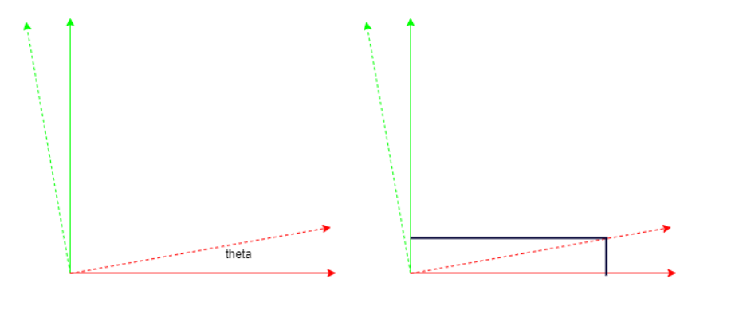
图3.4 算法分析

3.4控制概述
对自动驾驶来说，控制就是指使用方向盘、油门和刹车，将车驾驶到期望的位置。我们开车在十字路口或拐弯时候，可以凭着直觉和经验来决定拐弯的角度大小，加速的时机，以及是否需要刹车等。我们需要将这种直觉教给计算机。
我们经常把控制算法称之为控制器，PID控制器就是最常见、最基础的控制器之一。在介绍PID控制器之前，我们先了解关于控制的大的分类，根据是否有反馈可以分为开环控制和闭环控制。

开环控制
开环控制，全称开环控制系统（Open Loop Control System），又称为无反馈系统。即系统的输入可以影响输出，但是 输入不受输出影响 的系统。输入到输出的信号是单向传递的。
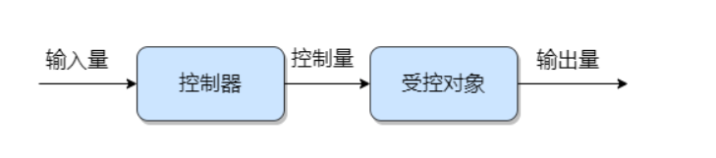
图3.5 开环控制
闭环控制
闭环控制，全称闭环控制系统（Closed Loop Control System）：系统的输出可以通过 反馈回路 对输入造成影响，进而影响控制过程的系统。
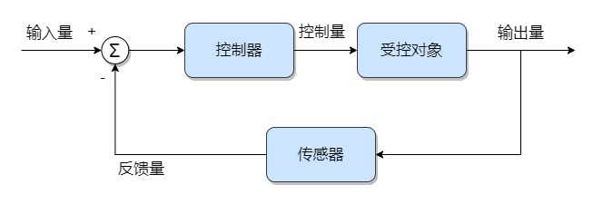
图3.6 闭环控制
我们以电驱小车为例，我们最常见的就是车速的控制：
我们给定设定目标速度为 60kph （输入量，单位：公里/小时），此时控制器将之转换成小车电机（受控对象）所需PWM方波数量（控制量）；
小车电机接收到信号开始转动，但是由于上下坡、负重、路况等不可控因素，往往结果速度也就是 输出量 不能准确等于目标速度60kph，例如输出为55kph；
此时，电机的编码器即车速仪（传感器）收集到实际的行驶速度 55kph 作为 反馈量；
求和节点将 误差信号 = 输入量 - 反馈量 作为 控制器 的输入（可用使用多种算法），即对电机多发送 5kph 对应的PWM方波
不断循环 2-4 此过程，以保证 输出量 可以接近并等于输入量。
总结来说，闭环控制系统比开环控制系统多了 传感器（反馈装置） 和 比较器 （求和节点），两个装备分别用于收集数据，利用收集到的数据。
同样的，我们可以给为电饭煲加个 温度传感器，为水箱加个 水位传感器（浮球），将这些开环系统转成闭环系统.
Pid控制器：
PID就是指 比例（proportion）、积分（integral）、导数（derivative），这三项表示我们如何使用误差来产生控制指令，整个流程如下：
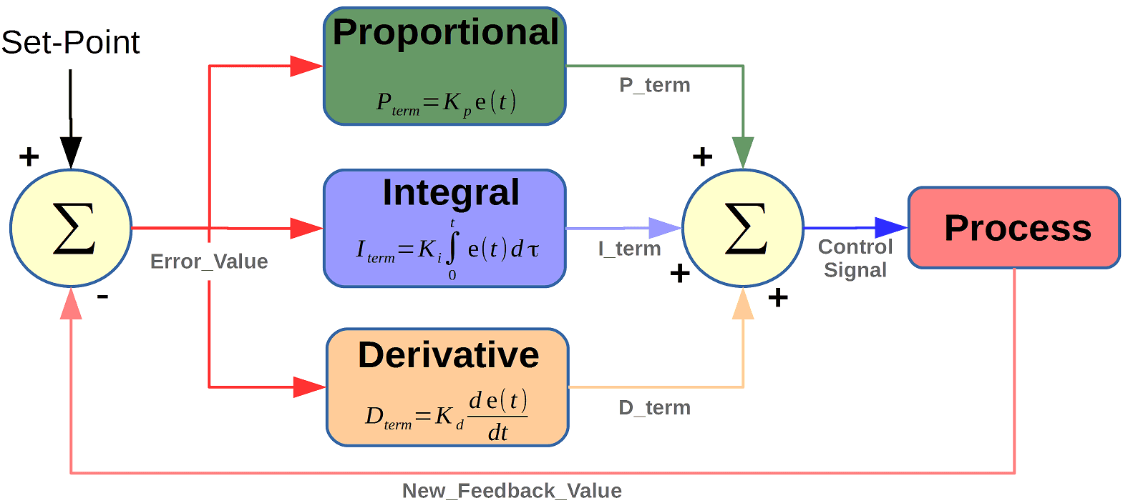
图3.7 Pid控制器
PID控制器是控制学中应用非常广泛的一个技术，让我们一起从0开始，实现并掌握PID控制器。
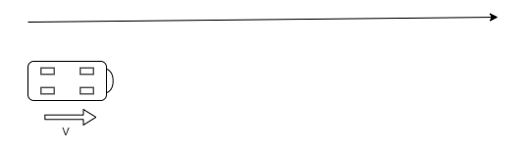
图3.8 Pid控制器示例
如上图，假如左边有一辆小汽车，车头向右。其前边两个轮子可以转向，后边两个轮子是固定的。我们希望让他沿着上边的直线，并按照箭头的方向前进。
假设其前进的速度恒定为 v，我们只可以控制其转向，那么如何完成我们的目标呢？是使用一个固定的偏转角度呢，还是随机打方向，还是根据与目标路线的距离作为比例打方向呢？接下来，我们学习如何通过PID相关的3个变量来进行控制。

3.5环境准备
依赖安装：
确保Python的环境中包含以下依赖 numpy, matplotlib，如果没有，可以使用以下命令安装：
pip install numpy
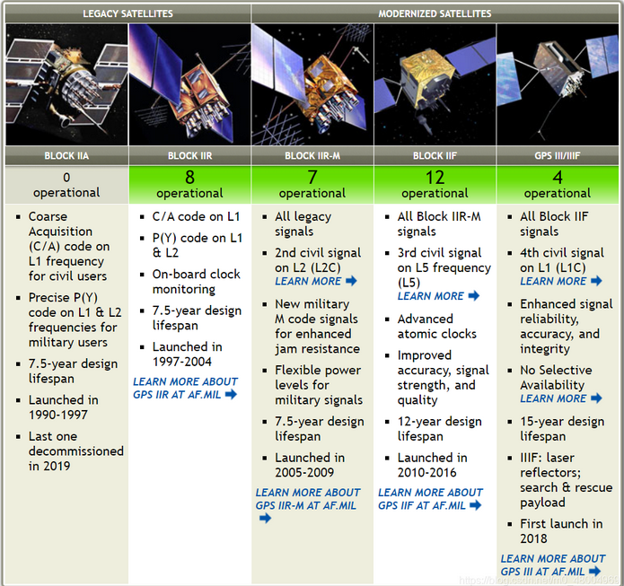
pip install matplotlib

3.6定位
激光雷达定位
图3.9
用LiDAR测到的点云与高精度地图连续匹配，判断位置与行驶方向。这里有很多算法，[迭代最近点（ICP）]、[滤波算法（误差平方和算法SSD）]、卡尔曼滤波。
LiDAR定位优点 ：稳健性
缺点：高精地图保持实时更新难度大。

3.7感知障碍
感知的核心任务：
[Detection ]
[Classification] 用CNN查找图像中对象的位置并分类
[Tracking] 持续追踪物体，[避免遮挡]。算法如：[局部二值模式] 和 [方向梯度直方图]
[Segmentation] 把像素与语义匹配.全卷积网络FCN(Fully Convolutional Network)
图像分类器：
将图像作为输入，并输出标识该图片的“类别”的算法, 也就是识别图像的算法。
图像分类器的一般步骤：
Input Data — Pre-processing （resizing、rotating、color transformation）— Feature — Classifying Module
摄像头图像：R、G、B像素矩阵。
LiDAR图像：通过激光脉冲来获得点云（Point Cloud），得到摄像头无法轻易得到的信息，如距离和高度。
机器学习：
利用特殊算法，一次一次的训练，让计算机从数据中学习，学习结果放在模型数据结构当中。
金融公司利用其预测汇率和证劵交易；零售企业用其预测需求；医生利用其辅助医疗诊断。
机器学习又分三类：
监督学习Supervised Learning：模型利用了人类创造的真值标记。
无监督学习Unsupervised Learning：计算机自行学习。
半监督学习Semi-supervised Learning
神经网络：
启发于生物神经系统，是用来通过数据学习复杂模型的工具。通过大量的训练，计算机可以识别车、行人、交通信号和电线杆。通过给不同的特质赋予不同的权重。
[反向传播算法] 、[CNN卷积神经网络]。

3.8预测
预测很重要，是无人车运动轨迹生成的核心。
需要实时、准确，算法的延迟越短越好，预测模块也应该能够学习新的行为。
预测：将复杂的车辆运动转换为车道转换序列，使用现有的车道序列观测值来[训练神经网络]进行预测，最后将车道序列预测与车辆物理结合起来，为每个物体生产估计轨迹。
[基于模型Model-Based]的预测
优点：直观，结合了现有的物理知识和交通法规还有人类行为方面知识。
[数据驱动Data-Driven]预测：使用机器学习算法，通过观察结果来训练模型。
[基于车道序列]的预测：把道路分成很多部分。
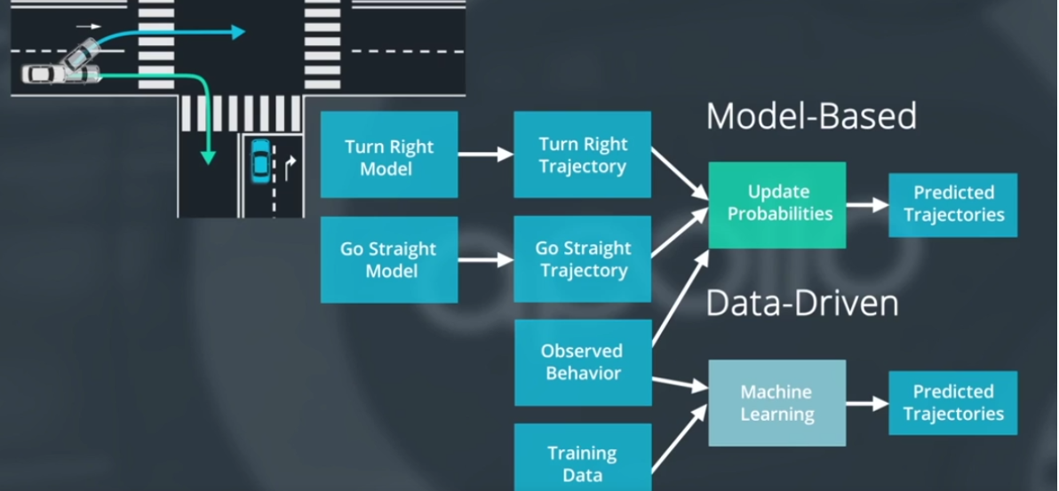
图3.10

3.9结果展示
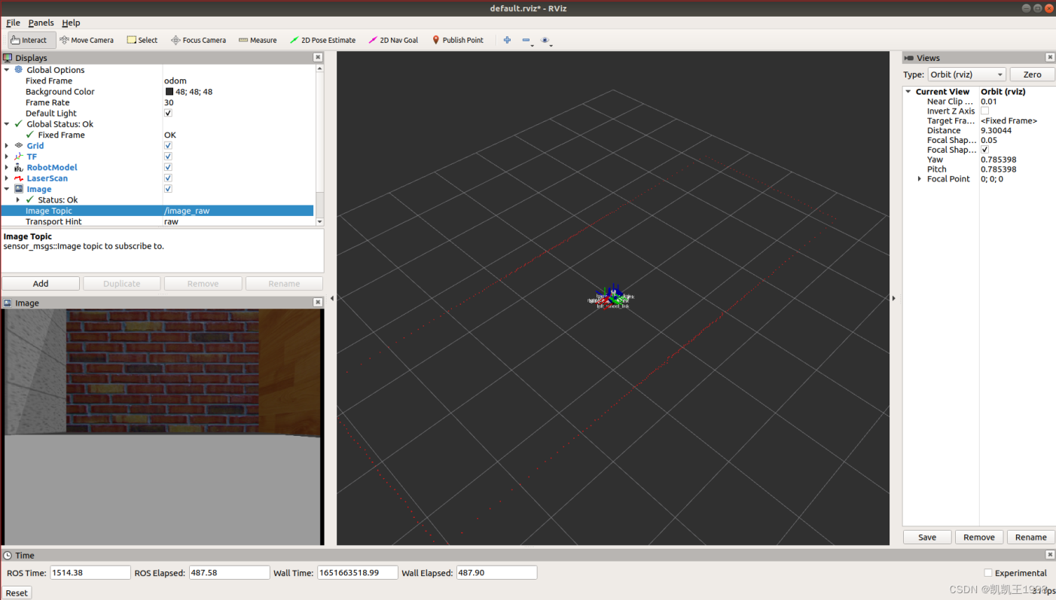
图3.11（整体展示图）
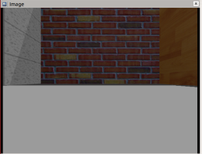
图3.12（右下角小车视觉效果图）

4心得体会
在本次基于ROS的无人车自动驾驶系统课程设计中，我收获颇丰，以下是我的一些心得体会。
首先，通过项目的开展，我深入理解了ROS的架构和功能。ROS作为一个强大的机器人操作系统，不仅提供了丰富的工具和库，还拥有广泛的社区支持。通过实践，我掌握了ROS节点的创建、消息传递机制和多传感器数据融合等关键技术，这些知识为我未来从事机器人领域的研究和开发奠定了坚实的基础。
其次，我对无人车自动驾驶系统的各个核心模块有了更全面的认识。在传感器数据处理部分，我学习了如何使用激光雷达、摄像头和超声波传感器等设备进行环境感知，并通过算法实现数据的融合和处理。在路径规划方面，通过实现和比较A*算法和Dijkstra算法，我深刻理解了不同算法的优缺点及其在实际应用中的适用场景。车辆控制模块的开发使我熟悉了PID控制器的原理和应用，并通过调试和优化，提升了无人车的控制精度和稳定性。
此外，项目的开展让我体会到了团队合作的重要性。在项目进行过程中，我们团队成员分工明确，各司其职，通过定期交流和讨论，及时解决了许多技术难题。每个人在自己的负责领域都发挥了重要作用，使得整个项目得以顺利完成。这种协作精神不仅提高了我们的工作效率，也增强了我们的团队凝聚力。
在项目实践过程中，我们也遇到了许多挑战。例如，传感器数据的准确性和实时性对系统的整体性能有着重要影响，在处理过程中需要不断调试和优化算法，以确保系统的可靠性和稳定性。这些问题虽然增加了项目的难度，但也让我积累了宝贵的经验，提高了我的问题解决能力和技术水平。
总体而言，本次课程设计让我受益匪浅，不仅提高了我的专业知识和技能，还培养了我在项目管理和团队合作方面的能力。未来，我希望能够继续深入研究无人驾驶技术，并将所学知识应用到实际工程中，为智能交通和机器人技术的发展贡献自己的力量。

参考文献
- 李骏敏. 微型无人车路径规划与车道线识别关键算法研究[D]. 浙江科技大学, 2024.
- 杨睿. 基于ROS系统的无人驾驶关键技术研究[D]. 西安建筑科技大学, 2023.
- 杨力鹏, 任工昌, 王乐, 刘朋. 基于ROS的微型无人车设计与导航实现[J]. 智能物联技术, 2022, 5 (06): 23-28.
- 李伟. 基于ROS的低速场景下智能车自主导航运动规划算法研究[D]. 重庆大学, 2022.
- 曾帅康. 基于ROS的低速无人车环境感知与控制方法研究[D]. 北京交通大学, 2021.
- 冯定文. 深度神经网络在ROS自建无人车自动驾驶中的应用探索与研究[D]. 天津大学, 2019.

核心源代码
#! /usr/bin/env python# coding: utf-8
import rospy
from PyQt5.QtWidgets import *
from PyQt5.QtCore import *
import sys
from std_srvs.srv import SetBool, SetBoolRequest, SetBoolResponse
from sensor_msgs.msg import Imu, MagneticField, BatteryState
from geometry_msgs.msg import Twist
from std_msgs.msg import *
import Float32
import threading
import time

class CtrlWindow(QWidget):
def __init__(self):
super(CtrlWindow, self).__init__()
imu_subscriber = rospy.Subscriber("/zxcar/imu", Imu, self.imu_callback)
magnetic_subscriber = rospy.Subscriber("/zxcar/mag", MagneticField, self.magnetic_callback)
vel_subscriber = rospy.Subscriber("/zxcar/get_vel", Twist, self.vel_callback)
butter_subscriber = rospy.Subscriber("/zxcar/battery", BatteryState, self.battery_callback)
self.vel_publisher = rospy.Publisher("/zxcar/cmd_vel", Twist, queue_size=20)
layout = QHBoxLayout()
self.setLayout(layout)
################# 第一列 #############
first_layout = QVBoxLayout()
layout.addLayout(first_layout)
########### LED 控制
group_led = QGroupBox("LED控制")
first_layout.addWidget(group_led)
led_layout = QVBoxLayout(group_led)
btn_led_open = QPushButton("打开LED")
btn_led_close = QPushButton("关闭LED")
led_layout.addWidget(btn_led_open)
led_layout.addWidget(btn_led_close)

btn_led_open.clicked.connect(self.click_led_open)
btn_led_close.clicked.connect(self.click_led_close)
########### 蜂鸣器 控制
group_buzzer = QGroupBox("蜂鸣器控制")
first_layout.addWidget(group_buzzer)
buzzer_layout = QVBoxLayout(group_buzzer)
btn_buzzer_open = QPushButton("打开蜂鸣器")
btn_buzzer_close = QPushButton("关闭蜂鸣器")
buzzer_layout.addWidget(btn_buzzer_open)
buzzer_layout.addWidget(btn_buzzer_close)
btn_buzzer_open.clicked.connect(self.click_buzzer_open)
btn_buzzer_close.clicked.connect(self.click_buzzer_close)
########################################
################## 第2列 ##################
second_layout = QVBoxLayout()
layout.addLayout(second_layout)
################ imu陀螺仪
group_imu = QGroupBox("imu陀螺仪")
second_layout.addWidget(group_imu)
imu_layout = QVBoxLayout(group_imu)
imu_acc_layout = QHBoxLayout()
imu_gyro_layout = QHBoxLayout()
imu_mag_layout = QHBoxLayout()
imu_layout.addLayout(imu_acc_layout)
imu_layout.addLayout(imu_gyro_layout)
imu_layout.addLayout(imu_mag_layout)
imu_acc_layout.addWidget(QLabel("加速度"))
imu_gyro_layout.addWidget(QLabel("线速度"))
imu_mag_layout.addWidget(QLabel("地磁"))
self.imu_labels = []
for i in range(9):
lb = QLabel("0")
self.imu_labels.append(lb)
if i >= 6:
imu_mag_layout.addWidget(lb)
elif i >= 3:
imu_gyro_layout.addWidget(lb)
else:
imu_acc_layout.addWidget(lb)
################ 舵机
group_servo = QGroupBox("舵机控制")
second_layout.addWidget(group_servo)
servo_layout = QHBoxLayout(group_servo)
self.le_servo = QLineEdit("0")
servo_layout.addWidget(self.le_servo)
btn_servo = QPushButton("旋转")
servo_layout.addWidget(btn_servo)
btn_servo.clicked.connect(self.click_servo)
################### 第3列 ###################
third_layout = QVBoxLayout()
layout.addLayout(third_layout)
############### 电池信息显示
group_battery = QGroupBox("电池信息显示")
third_layout.addWidget(group_battery)
battery_layout = QFormLayout(group_battery)
self.lb_battery_voltage = QLabel("0")
battery_layout.addRow("当前电压", self.lb_battery_voltage)
############### 万向轮结构速度显示
group_vel = QGroupBox("万向轮结构速度显示")
third_layout.addWidget(group_vel)
vel_layout = QFormLayout(group_vel)
self.lb_linear_vel = QLabel("0")
vel_layout.addRow("线速度", self.lb_linear_vel)
self.lb_angle_vel = QLabel("0")
vel_layout.addRow("角速度", self.lb_angle_vel)
############### 万向轮结构速度控制
group_vel_ctrl = QGroupBox("万向轮结构速度控制")
third_layout.addWidget(group_vel_ctrl)
vel_ctrl_layout = QFormLayout(group_vel_ctrl)
self.le_linear_vel = QLineEdit("0")
vel_ctrl_layout.addRow("线速度", self.le_linear_vel)
self.le_angular_vel = QLineEdit("0")
vel_ctrl_layout.addRow("角速度", self.le_angular_vel)
self.btn_vel_ctrl = QPushButton("发送")
vel_ctrl_layout.addRow(self.btn_vel_ctrl)
self.le_loop_count = QLineEdit("500")
vel_ctrl_layout.addRow("循环次数", self.le_loop_count)
self.le_loop_delay = QLineEdit("0.1")
vel_ctrl_layout.addRow("循环间隔(s)", self.le_loop_delay)
self.btn_vel_loop_ctrl = QPushButton("循环发送")
vel_ctrl_layout.addRow(self.btn_vel_loop_ctrl)
self.btn_vel_ctrl.clicked.connect(self.click_vel_ctrl)
self.btn_vel_loop_ctrl.clicked.connect(self.click_vel_loop_ctrl)
def imu_callback(self, msg):
if not isinstance(msg, Imu):
return
self.imu_labels[0].setText(str(msg.linear_acceleration.x))
self.imu_labels[1].setText(str(msg.linear_acceleration.y))
self.imu_labels[2].setText(str(msg.linear_acceleration.z))
self.imu_labels[3].setText(str(msg.angular_velocity.x))
self.imu_labels[4].setText(str(msg.angular_velocity.y))
self.imu_labels[5].setText(str(msg.angular_velocity.z))
def magnetic_callback(self, msg):
if not isinstance(msg, MagneticField):
return
self.imu_labels[6].setText(str(msg.magnetic_field.x))
self.imu_labels[7].setText(str(msg.magnetic_field.x))
self.imu_labels[8].setText(str(msg.magnetic_field.x))
def vel_callback(self, msg):
if not isinstance(msg, Twist):
return
self.lb_linear_vel.setText(str(msg.linear.x))
self.lb_angle_vel.setText(str(msg.angular.x))
def battery_callback(self, msg):
if not isinstance(msg, BatteryState):
return
self.lb_battery_voltage.setText(str(msg.voltage))
def click_led_open(self):
client = rospy.ServiceProxy("/zxcar/led", SetBool)
client.wait_for_service()
request = SetBoolRequest()
request.data = True
client.call(request)
client.close()
def click_led_close(self):
client = rospy.ServiceProxy("/zxcar/led", SetBool)
client.wait_for_service()

request = SetBoolRequest()
request.data = False
client.call(request)
client.close()
def click_buzzer_open(self):
client = rospy.ServiceProxy("/zxcar/buzzer", SetBool)
client.wait_for_service()
request = SetBoolRequest()
request.data = True
client.call(request)
client.close()
def click_buzzer_close(self):
client = rospy.ServiceProxy("/zxcar/buzzer", SetBool)
client.wait_for_service()
request = SetBoolRequest()
request.data = False
client.call(request)
client.close()
def click_servo(self):
angle = float(self.le_servo.text())
msg = Float32()
msg.data = angle
self.servo_publisher.publish(msg)
def click_vel_ctrl(self):
linear = float(self.le_linear_vel.text())
angular = float(self.le_angular_vel.text())
twist = Twist()
twist.linear.x = linear
twist.angular.z = angular
self.vel_publisher.publish(twist)
def __do_loop_ctrl(self, linear, angular, loop_count, loop_delay):
self.btn_vel_ctrl.setEnabled(False)
self.btn_vel_loop_ctrl.setEnabled(False)
count = 0
while count < loop_count:
# twist = Twist()
# twist.linear.x = linear
# twist.angular.z = angular
# self.vel_publisher.publish(twist)
count += 1
time.sleep(loop_delay)
self.btn_vel_ctrl.setEnabled(True)
self.btn_vel_loop_ctrl.setEnabled(True)
def click_vel_loop_ctrl(self):
linear = float(self.le_linear_vel.text())
angular = float(self.le_angular_vel.text())
loop_count = float(self.le_loop_count.text())
loop_delay = float(self.le_loop_delay.text())
threading.Thread(target=self.__do_loop_ctrl, args=(linear, angular, loop_count, loop_delay)).start()

if __name__ == '__main__':
# 创建node
node_name = "zxcar_ctrl_node"
rospy.init_node(node_name)
app = QApplication(sys.argv)
window = CtrlWindow()
window.show()
app.exec_()

